2020-2021学年安徽省池州市贵池区八年级第二学期期末考试

物理试题

（时间∶90分钟 满分∶ 100 分）

温馨提示∶ 本卷中 g=10N/Kg

一、填空题（本大题共 12 小题，每空1分，共23 分）

1.如图所示是由中国科学院国家天文台主导建设，具有我国自主知识产权、世界最大单口径、最灵敏的射电望远镜，它被誉为"中国天眼"，该望远镜将帮助科学家进一步探索宇宙。在①银河系、②地球、③太阳系、④宇宙中，按从小到大的顺序排列，依次为_____（填序号）。

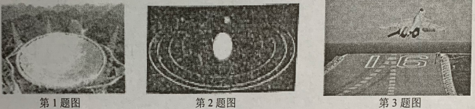

2.如图，是太阳系模型图，行星们在各自的固定轨道上围绕恒星太阳运转，这与原子_模型服十分相似，其中____相当于太阳，绕核运动的_____就相当于行星。

3. 2019年 12月17日，国产航母"山东舰"正式入列，中国海军开始进入上航母时代，图为国产歼舰载机歼 15 从航母上起飞的情景，此时以航母甲板为参照物，飞行员是____（选填"运动"或"静止"）的，航母飞行时跑道长 300m，经弹射装置助推后，飞机 3s 后速度可达40m/s，6s后离开跑道时的速度为 80m/s，则飞机在跑道上的平均速度为

4.如图所示，用F = 40 N的力把一个重为20 N的物体压在竖直墙壁上，物体静止，此时物体受到的摩擦力为_____N; 当力F增大为50 N且方向不变，则F物体受到的摩擦力 （选填"变大"""变小"或"不变"）。

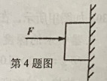 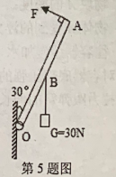 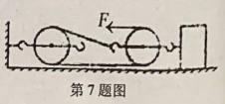

5.如图，OA为长 1m的轻杆，与固定在竖直墙面上的光滑转轴相连接。将一重为30N的物体用轻绳拴在 O4 的中点 B处，用垂直于 OA 的力 F拉住轻杆，静止在图示位置，此时，杠杆属于（选填"省力""费力"或"等臂"）杠杆，则F=__N。

6."清风不识字，何故乱翻书"所述清风能翻书，是风使书本上表面空气流动速度变大，导致书本上表面压强_____（选填"增大"或"减小"）;用吸管"吸"饮料时，饮料是在_ 作用下被"吸"入口中的。

7.如图装置，物体在水平拉力F的作用下，以0.1m/s的速度沿水平地面向左匀速直线运动了10s,绳子自由端移动的距离是 ，若物体在水平面滑动时所受摩擦力为重力的0.3倍，即f = 0.3G，绳子所能承受的最大拉力为 30N，不计滑轮与绳的重力及绳与滑轮的摩擦，则可以拉动物体的最大质量是

8.2020年上半年，突如其来的新冠病毒让我们的生活深受影响。为了防止医生和病人之间病毒的交叉感染，在重症病房，医生穿上正压防护头套、防护服，该头套、防护服内气压____（选填"高于"或"低于"）病房内气压，从而有效防止空气中病毒侵害医护人员的健康。

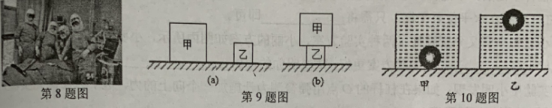

9.如图（a）所示，同种材料制成的甲、乙两个正立方体，放在水平桌面上，甲、乙两物体对桌面的压强分别为30帕和10帕，则对桌面压力较大的为___（选填"甲"或"乙"），如果把甲放在乙的上面，如图（b）所示，则乙对桌面的压强大小为____帕。

10.两个完全相同容器内分别盛满不同的液体，现将两个完全相同的小球轻轻放入容器中，小球静止后的状态如图所示，则液体对容器底部的压强关系是P甲_ P乙; 两小球所受的浮力关系是F甲___F乙。（选填">"、"<"或"="）

11.海水的密度大于河水的密度，当图所示的军舰（保持质量不变）由河水驶向大海的过程中，它所受到的浮力将__（填"增大、"不变"或"减小"），军舰排开水的体积将_ （填"增大"、"不变"或"减小"）。

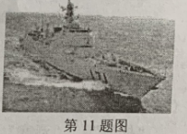 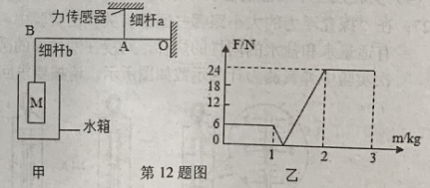

12∶在科技节，小海用传感器设计了如图甲所示的力学装置，杠杆 OAB始终在水平位置保持平衡，O为杠杆的支点，OB = 3OA，竖直细杆a的上端通过力传感器连在天花板上，下端连在杠杆的 A 点，竖直细杆b的两端分别与杠杆和物体M固定，水箱的质量为0.8kg，不计杠杆、细杆及连接处的重力。当图甲所示的水箱中装满水时，水的质量为 3kg。力传感器可以显示出细杆 a的上端受到作用力的大小，图乙是力传感器的示数大小随水箱中水的质量变化的图象，

1. 图甲所示的水箱装满水时，水受到的重力为 N

（2）物体M的质量为 kg;.

二、选择题（本大题共10 小题，每题只有一个答案，每题3分，共30 分）

13．从分子动理论的角度解释下列现象，错误的（ ）

A.酒香不怕巷子深——分子在不停的运动

B.固体和液体很难被压缩——分子间存在引力

C. 向篮球中打气——分子间有间隙

D.温度越高，液体蒸发越快一一分子运动的剧烈程度与温度有关

14. 202 年北京一张家口冬季奥林匹克运动会日益临近，下列有关冬奥会项目的说法中正确的是

A.跳台滑雪运动员从台端飞出后在空中运动的过程中，运动状态不变

B.冰壶运动员投掷出去的冰壶继续向前运动，冰壶离开运动员惯性就不存在了

C.浓球运动员在滑行时用球杆击打冰球，球杆对冰球的力的大小等于冰球对球杆的力的大小 D.滑冰运动员在加速滑行的过程中，惯性越来越大

15．如图所示，纸带穿过打点计时器（每隔一定时间在纸带上打下一个点）与一木块左端相连，木块在弹资测力计作用下沿水平桌面（纸面）向右运动时，就能在纸带上打出一系列的点。图中①和②是打点计时器先后打出的两条纸带，与其对应的测力计的示数分别为F1、F2，木块运动的速度分别为V1、V2，那么（ ）

A. F1=F2,V1<V2 B. F1<F2,V1 <V2 C. F1= F2,V1>V2 D.F1>F2,V1>V2

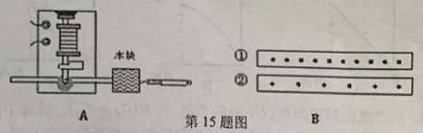 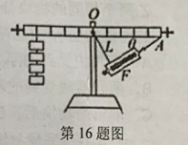

16.用图示装置探究杠杆的平衡条件，保持左侧的钩码个数和位置不变，使右侧弹簧测力计的作用点A固定，改变测力计与水平方向的夹角θ，动力臂L也随之改变，所作出的"F-θ"图象和"F-L"图象中，正确的是（）

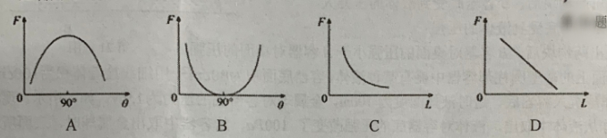

1. 如图所示，G=100N，G动= 10N，用力F将重物G以0.1m/s的速度匀速提升，则所需拉力F及力F拉绳的速度V分别为（不计摩擦）（ ）

A.50N. 0.2m/s B. 5.5N,0.2 m/s C. 200N,0.05 m/s D. 210N, 0.05 m/s

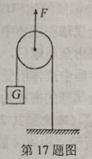 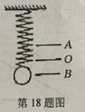 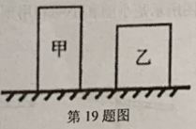

1. 如图所示，一轻弹簧上端固定在天花板上，下端连接一小球，开始时小球静止在 O点，将小球向下拉到B点，释放小球，已知A0= OB，研究小球在竖直方向上的受力和运动情况，则（ ）
2. 小球运动到 O 点时将停止运动并保持静止

B.小球运动到 A 点时将停止运动并保持静止

C.小球从 B运动到O的过程中弹力大于重力、速度不断增大

D.小球从 O运动到A 的过程中弹力大于重力、速度不断减小

19.如图所示，甲、乙是放在水平地面上的两个质量均匀的长方体，它们的密度之比ρ甲：ρ乙= 2∶3，底面积之比S甲：S乙=3∶4，对水平地面的压强之比P甲：P乙=8∶5，下列有关甲、乙的说法正确的是（）

A.甲、乙的重力之比是1∶2 B.甲、乙的体积之比是16∶5 C.甲、乙的高度之比是5∶12

D.将甲、乙分别沿水平方向切去相同的高度后，甲剩余部分对地面的压强大于乙剩余部分对地面的压强

20.如图，往浴缸中匀速注水直至注满，下列表示此过程中浴缸底部受到水的压强随时间变化的曲线，其中合理的是（）

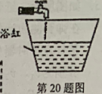 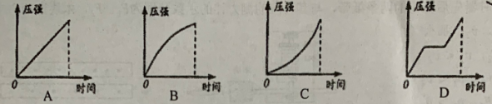

1. 两个底面积相同形状不同的容器A、B（GA=GB），盛有不同的液体放置在水平桌面上，现将甲乙两个相同的物块分别放入两容器中，当两物块静止时，两容器中液面恰好相平，两物块所处的位置如图所示（忽略液体的损失），下列说法正确的是（ ）
2. 甲物块受到的浮力大于乙物块受到的浮力

B.两容器底受到的液体压强相等

C.取出两物块后，B容器底受到液体的压强大

D.取出两物块后，B容器对桌面的压强小于 A容器对桌面的压强

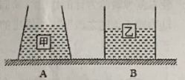 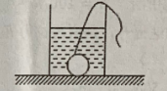

第21题图 第22题图

1. 水平桌面上的薄壁圆柱形容器中盛有某种液体，容器底面积为80cm²，用细线拴着体积为100cm3的金属球沉入容器底，这时液体深度为 10cm，金属球对容器底的压力为1.9N，如图所示。现将金属球从液体中取出，液体对容器底的压强改变了 100Pa，从容器中取出金属球时，表面所沾液体与细线的体积均不计。则下列判断正确的是（）

A.金属球在液体中所受浮力大小为 1N

B.取出金属球后，容器对桌面的压强减小了 100Pa

C.容器中液体所受重力大小为6.4N

D. 金属球的密度为2.7 ×103Kg/m3

三、作图题（本大题共 2小题，每题 2 分，共 4 分）

23．如图所示，物体A放在斜面上处于静止状态，在图中画出物体A所受重力G和对斜面的压力F的示意图。

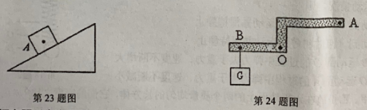

24.如图为某一轻质杠杆，其中 O点为支点，要使杠杆在图中位置处于静止（平衡）状态，画出作用在图中A点所需的最小力 F及其力臂 L.

四、实验探究题（本大题共3 小题，每空1分，共 23 分）

25.如图所示是小丽和小明利用刻度均匀的轻质杠杆探究"杠杆平衡条件"的实验装置

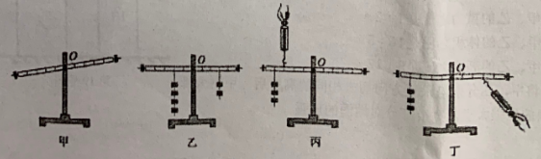

（1）实验前没挂钩码时，杠杆静止时的位置如图甲所示，此时应将螺母向____调节，使杠杆在水平位置平衡。

（2）杠杆平衡后，小丽在左右两侧分别挂上钩码，如图乙所示，杠杆的__端会下沉，要使

杠杆重新在水平位置平衡，只需将____即可。

（3）小丽和小明又分别设计了两种实验方案，小丽的方案如图丙所示，小明的方案如图丁所示。你认为的实验方案更好，请说明你的理由_

（4）实验中小明发现∶如果在杠杆的O点用弹簧测力计施加一个向上的力，这个力在探究实验时是否影响到杠杆的平衡?请说明理由__

26.如图是小明利用注射器估测大气压的实验装置图。

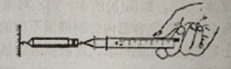

（1）该实验中以___（填"针筒"、"活塞"或"弹簧测力计"）为研究对象，利用 原理来测出大气对活塞的压力，当注射器中的活塞____，此时弹簧测力计对活塞向左的拉力 F

（填"大于"、"等于"或"小于"）大气对活塞向右的压力。

（2）为测出活塞的横截面积，必须读出注射器的容积 Y，再用刻度尺测出注射器__（填"针筒"、"活塞"或"全部刻度"）的长度L。

（3）此时大气压值p=_

（4）实验过程中若注射器筒中的空气没有排尽或漏气，则测得的大气压值偏_

27．在"探究浮力的大小跟哪些因素有关"的实验中，卢锡安同学用弹簧测力计、圆柱体、两个装有适量水和盐水的同样的烧杯，对浸在液体中的圆柱体所受的浮力进行了探究，实验装置和每次实验中弹簧测力计的示数如图所示。请按要求回答下列问题∶

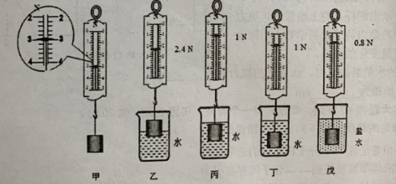

1. 弹簧测力计使用之前应观察指针是否在__处。如图甲所示，圆柱体的重力为___N。

（2）分析图甲、乙、丙;当物体逐渐浸入水中时，所受到的浮力__（选填"增大"、"减小"或"不变"），当物体浸没时，所受到的浮力为____N.由甲、乙、丙可知，浮力的大小与__有关。

（3）为了探究浮力大小与物体浸没在液体中的深度有无关系，可选用_____三图的装置来进行操作。

（4）由图中数据可知，圆柱体的体积是_ m3，圆柱体的密度是__kg/m3。

（5）聪明的同学卡萨结合了以上数据及图戊，得出了盐水的密度为___kg/m3.

五、计算与推导题（本大题共3小题，第8题4分，第29题6分，第30题10分，共20分）

28。"五一"期间，小明一家开车外出旅游，途中看到如图所示的限速牌。小明的爸爸用了10min的时间匀速通过了这段 12km 长的限速路段。

（1）请你通过计算说明小明的爸爸超速了吗?

（2）近期，我国又加大了对超速和酒后驾车的查处力度。请你写一句相关的警示语，以提醒司机朋友一定要按交通法规驾车。

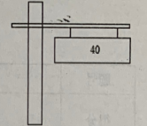

29．如图，平底茶壶的质量是400g，底面积是0.005m²，内盛0.6kg的开水，放置在面积为1m²的水平桌面中央.（ρ水= 1×103kg/m3）试求∶

（1）水对茶壶底部的压力;

（2）茶壶对桌面的压强.

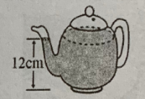

30.如图甲所示，在容器底部固定一轻质弹簧，弹簧上端连有一边长为10cm的正方体物块A，当容器中水的深度为 30cm 时，物块 A有体积露出水面，此时弹簧恰好处于自然伸长状态（ρ水= 1×103kg/m3）。 求∶

（1）物块A的密度;

（2）物体A 受到的浮力;

（3）往容器缓慢加水（水未溢出）至物块A恰好浸没时水对容器底部压强的增加量△p（整个过程中弹簧受到的拉力跟弹簧的伸长量关系如图乙所示）

